Vous rappelez-vous ?
Une histoire vraie et émouvante

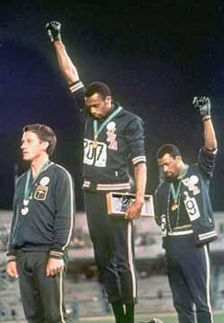
Les 2 athletes américains qui ont été médaillés olympiques aux jeux de Mexico, Tommie Smith et John Carlos...
Arrivés 1er et 3ème de cette course, ils avaient manifesté et dénoncé la condition des Noirs aux USA.
Pour certains d'entre nous, lors de notre jeunesse, cette image a servi de poster et a orné les murs de nos chambres d'étudients...
Je dois vous avouer, jusqu'à la réception de ce mail, je n'avais jamais fait attention à l'athlète blanc qui était arrivé 2ème.
Il s'agit d'un australien dont le nom serait : Peter Norman.
Cet athlète, Peter Norman, est mort la semaine dernière... Et ce décès est la raison qui a motivé cet envoi.
Voici l'histoire :
Après la course, dans l'attente de la remise des médailles, les deux athletes noirs américains se seraient rapprochés de Norman et lui auraient demandé :-
Crois-tu aux droits de l'homme ?
- Oui, je crois.
- Et en Dieu ?
- Oui, de tout mon coeur.
Aussi, lui faisant confience, les deux noirs lui ont expliqué leur plan qui a séduit Norman, jusqu'à le faire participer à cette protestation...
- Dites mois ce qu'il convient de faire, et je le ferai ajouta Norman.
L'idée d'une paire de gants en cuir noir vient de Norman, qui s'arrange pour se procurer ces gants et les donner à ses deux comparses... La main droite sera utilisée par Tommie et la main gauche par John... De plus, pour symboliser la pauvreté de leurs conditions, les athlètes se présenteront pieds nus.
Vous connaisses la suite... La remise des médailles, les pongs levés, et aussi, pour montrer sa solidarité, Norman qui affiche sur sa poitrine une cocarde où était inscrit : "Un projet olympique pour les droits de l'homme"...
Tout ceci, durant l'hymne national américain...
Ce qu'on sait moins, c'est que depuis cet instant, et grâce aux pressions et dictats des comités olympiques américains et australiens, ces 3 athlètes ont été obligé de mettre fin à leur carrière... On n'a jamais plus endendu parler d'eux, et ils ont vécu, depuis, dans une grande misère... On ne leur a plus jamais donné du travail, et ils ont été considérés, chacun dans son pays, comme des parias... Ces conditions ont fait qu'ils ont aussi été obligés de divorcer...
Ceci étant, ces trois personnes, ces trois hommes d'exception, durant 38 ans, sont restés en contact... Ils sont devenus les meilleurs amis du monde... Et ceci a duré tout au long de leurs vies...
La semaine dernière, à 64 ans, Norman est décédé suite à une crise cardiaque survenue chez lui...
Et maintenant... regardez bien la photo ci-dessous :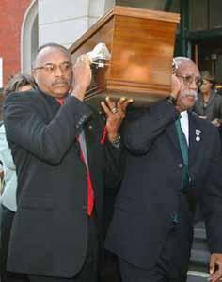
Durant les obsèques qui ont eu lieu à Melbourn le cerceuil de l'athlète blanc est sur les épaules de Tommie Smith et John Carlos.....
Les trois amis sont encore réunis... Comme il y a 38 ans...
Que pensez-vous de cette nouvelle ?

